LAPORAN PRAKTIKUM
Perbandingan Kualitas AI Generatif dalam Pembuatan Aplikasi Web
Studi Kasus Claude, ChatGPT, dan Gemini dengan Metrik Berbasis ISO/IEC 25010
Mata Kuliah: Software Metric and Quality
Disusun oleh: Deden Pradeka, Khairul Thamrin Prawira, Rahmat Fuadi Syam
Program Doktor Ilmu Komputer, Universitas Bina Nusantara
Tanggal eksperimen: 5 November 2026

Ringkasan
Eksperimen ini membandingkan Claude, ChatGPT, dan Gemini dalam membuat tiga aplikasi web dengan tingkat kesulitan bertingkat: landing page statis, aplikasi CRUD dengan basis data SQLite, dan aplikasi login dengan dua role. Setiap AI menerima prompt yang identik di chat baru, lalu hasilnya dijalankan dan diuji fitur demi fitur.
Pada tiga metrik utama (kelengkapan fungsi, jumlah perbaikan, dan error W3C), ketiga AI memperoleh skor sempurna 100 sehingga tidak dapat dibedakan. Hasil seri ini menunjukkan efek plafon: kasus uji terlalu mudah bagi AI saat ini dan metrik berhasil–gagal tidak memiliki daya pembeda. Karena itu laporan ini menambahkan empat metrik sekunder yang disusun dari data observasi yang sudah tercatat selama pengujian, tanpa menjalankan ulang eksperimen.
Dengan metrik sekunder, peringkatnya menjadi: 1. ChatGPT (97,9), 2. Claude (95,8), 3. Gemini (89,0). Selisih antara ChatGPT dan Claude kecil dan hanya ditentukan oleh satu observasi pada masing-masing AI, sedangkan selisih Gemini dengan dua AI lainnya lebih jelas, terutama karena penggunaan dialog alert() untuk pesan kepada pengguna.

Daftar Isi

1. Pendahuluan

1.1 Latar Belakang
Asisten AI generatif makin sering dipakai untuk membuat aplikasi web, dari halaman statis sampai aplikasi dengan basis data dan autentikasi. Kualitas kode yang dihasilkan perlu diukur melalui pengujian langsung, bukan hanya kesan pengguna, agar pemilihan alat untuk pembelajaran dan pengembangan dapat dipertanggungjawabkan. Dalam konteks mata kuliah Software Metric and Quality, eksperimen ini juga menjadi latihan merancang metrik dan menguji apakah metrik tersebut benar-benar mampu membedakan kualitas.

1.2 Rumusan Masalah
- Bagaimana kemampuan Claude, ChatGPT, dan Gemini dalam menghasilkan aplikasi web yang berfungsi dari satu prompt yang sama?
- AI mana yang direkomendasikan berdasarkan metrik kualitas yang terukur?
- Apakah metrik yang dipilih mampu membedakan kualitas keluaran ketiga AI?

1.3 Tujuan
Eksperimen ini bertujuan mengukur dan membandingkan kualitas aplikasi web yang dihasilkan ketiga AI menggunakan metrik yang dipetakan ke karakteristik kualitas ISO/IEC 25010, lalu menyusun rekomendasi berdasarkan data.

2. Metode

2.1 AI yang Diuji
AI | Antarmuka | Paket dan mode saat pengujian
Claude | claude.ai | Pro, model Opus 5.5 (Medium)
ChatGPT | chatgpt.com | Free
Gemini | gemini.google.com | Pro, mode "Pro"
Paket akun tidak setara. Hal ini dibahas di bagian Keterbatasan.

2.2 Kasus Uji
Ada tiga kasus uji dengan tingkat kesulitan bertingkat. Setiap kasus berisi lima fitur wajib yang sekaligus menjadi checklist pengujian. Prompt lengkap tercantum di Lampiran A.
Kasus | Jenis aplikasi | Teknologi | Fitur yang diuji
1 | Landing page "KopiKita" | HTML, CSS, JS murni (1 file) | Navbar gulir, hero, ≥6 kartu menu, form + validasi, responsif
2 | CRUD data mahasiswa | Node.js, Express, SQLite (sql.js) | Tambah, tabel, edit, hapus, validasi wajib isi + NIM unik
3 | Pengumuman kampus | + express-session, bcryptjs | Registrasi, login/logout, admin otomatis, admin tambah/hapus, user dibatasi

2.3 Prosedur Pengujian
- Setiap AI diuji satu kali per kasus di chat baru dengan urutan Claude, ChatGPT, lalu Gemini. Prompt dikirim persis seperti tertulis.
- Kode dipindahkan dengan tombol Copy di chat lalu ditempel, tanpa diketik ulang.
- Kasus 1 dijalankan di proyek StackBlitz Static/HTML. Kasus 2 dan 3 dijalankan di proyek StackBlitz Node.js dengan npm install dan npm start, lalu diuji di pratinjau port 3000.
- Perbaikan diizinkan maksimal dua kali dengan kalimat baku tanpa petunjuk solusi. Dalam eksperimen ini tidak ada perbaikan yang diperlukan.
- Validasi HTML memakai W3C Markup Validator (validate by direct input).
- Pengujian dilakukan oleh agen browser Claude in Chrome dengan pengawasan kelompok. Akun yang dipakai di Kasus 3 hanya akun uji buatan aplikasi itu sendiri.

2.4 Metrik Utama
Metrik utama ditetapkan sebelum eksperimen dan mengukur apakah aplikasi berjalan sesuai spesifikasi.
Kode | Metrik | Rumus skor | Karakteristik ISO/IEC 25010
M1 | Kelengkapan fungsi | fitur berhasil × 20 | Functional Suitability
M2 | Jumlah perbaikan | 100 − 50 × perbaikan | Efisiensi proses pengembangan
M3 | Error W3C | maks(0; 100 − 5 × error) | Maintainability
Skor Utama per kasus adalah rata-rata M1–M3, dan Skor Utama AI adalah rata-rata dari tiga kasus.

2.5 Metrik Sekunder
Metrik sekunder ditambahkan setelah metrik utama menghasilkan skor seri. Seluruh nilainya diambil dari observasi yang sudah dicatat evaluator selama pengujian, bukan dari pengujian baru. Setiap metrik dinilai per kasus pada skala 0–100.
Kode | Metrik | Aturan penilaian per kasus | Karakteristik ISO/IEC 25010
M4 | Kepatuhan format keluaran | 100 jika kode diberikan dalam format yang diminta prompt; 0 jika tidak | Functional Suitability (kesesuaian dengan spesifikasi)
M5 | Stabilitas respons | 100 jika respons lengkap muncul pada kiriman pertama; 0 jika harus dikirim ulang | Reliability (maturity)
M6 | Umpan balik di halaman | 100 jika semua pesan tampil di halaman; 50 jika sebagian bergantung pada alert() atau validasi bawaan browser | Interaction Capability / Usability (user error protection)
M7 | Warning W3C | maks(0; 100 − 5 × warning) | Maintainability
Dialog confirm() untuk konfirmasi penghapusan tidak dikurangi nilainya pada M6, karena konfirmasi sebelum aksi destruktif merupakan praktik yang wajar. Yang dinilai adalah pesan informasi dan pesan kesalahan.
Skor Sekunder AI adalah rata-rata M4–M7 dari tiga kasus. Skor Gabungan adalah rata-rata Skor Utama dan Skor Sekunder dengan bobot sama (50:50). Peringkat akhir ditentukan dari Skor Gabungan.

3. Hasil

3.1 Hasil Metrik Utama
Semua fitur pada ketiga kasus berhasil dijalankan oleh ketiga AI pada percobaan pertama.
Tabel 1. Hasil uji fitur per kasus
Kasus | AI | Fitur berhasil | Perbaikan | Error W3C | Skor Utama
1 | Claude | 5/5 | 0 | 0 | 100
1 | ChatGPT | 5/5 | 0 | 0 | 100
1 | Gemini | 5/5 | 0 | 0 | 100
2 | Claude | 5/5 | 0 | 0 | 100
2 | ChatGPT | 5/5 | 0 | 0 | 100
2 | Gemini | 5/5 | 0 | 0 | 100
3 | Claude | 5/5 | 0 | 0 | 100
3 | ChatGPT | 5/5 | 0 | 0 | 100
3 | Gemini | 5/5 | 0 | 0 | 100
Catatan pengujian penting:
- Kasus 1: form diuji dengan tiga kiriman (semua kolom kosong, email tidak valid, dan data valid). Claude menghasilkan 8 kartu menu, sedangkan ChatGPT dan Gemini masing-masing 6 kartu. Tampilan responsif diuji pada lebar pratinjau sekitar 390 px dan 1000 px.
- Kasus 2: data tetap tampil setelah halaman dimuat ulang pada ketiga aplikasi, yang menunjukkan data tersimpan di sisi server.
- Kasus 3: pembatasan user diuji di dua lapis. Di tampilan, form tambah dan tombol hapus tidak muncul. Di server, permintaan POST dan DELETE dengan sesi user ditolak dengan status 403 pada ketiga aplikasi. Role akun hasil registrasi dicek melalui endpoint /api/me dan bernilai "user".

3.2 Hasil Metrik Sekunder
Tabel 2. Data observasi metrik sekunder per kasus (K1/K2/K3)
AI | M4 Format | M5 Stabilitas | M6 Umpan balik | Warning W3C
Claude | 0 / 100 / 100 | 100 / 100 / 100 | 100 / 100 / 100 | 0 / 0 / 0
ChatGPT | 100 / 100 / 100 | 100 / 100 / 100 | 100 / 50 / 100 | 0 / 0 / 0
Gemini | 100 / 100 / 100 | 0 / 100 / 100 | 50 / 50 / 50 | 0 / 2 / 1
Dasar penilaian setiap pengurangan nilai:
- Claude, M4 Kasus 1: kode diberikan sebagai file artifact di panel samping, bukan dalam satu blok kode di chat seperti yang diminta prompt.
- ChatGPT, M6 Kasus 2: validasi wajib isi memakai atribut required bawaan browser, sehingga tampilan pesan bergantung pada browser.
- Gemini, M5 Kasus 1: kiriman pertama tidak menghasilkan respons sehingga prompt yang identik dikirim ulang.
- Gemini, M6 Kasus 1–3: memakai alert() untuk pesan sukses (Kasus 1), pesan NIM duplikat (Kasus 2), dan pesan aplikasi (Kasus 3).
- Gemini, M7 Kasus 2 dan 3: 2 warning dan 1 warning W3C, yaitu atribut width yang usang dan halaman tanpa heading h1.
Tabel 3. Skor metrik sekunder (rata-rata tiga kasus)
AI | M4 | M5 | M6 | M7 | Skor Sekunder
Claude | 66,7 | 100,0 | 100,0 | 100,0 | 91,7
ChatGPT | 100,0 | 100,0 | 83,3 | 100,0 | 95,8
Gemini | 100,0 | 66,7 | 50,0 | 95,0 | 77,9

3.3 Penjelasan Sederhana Perhitungan Skor Sekunder
Cara kerja metrik sekunder dapat dianalogikan dengan ujian praktik. Jika tiga mahasiswa sama-sama mendapat nilai 100 karena programnya berjalan, dosen dapat melihat hal-hal kecil untuk menentukan siapa yang terbaik: apakah tugas dikumpulkan sesuai format, apakah tepat waktu, dan apakah tampilannya rapi. Metrik sekunder bekerja dengan cara yang sama.
Langkah 1 — Mengecek empat hal kecil. Setiap AI dicek di setiap kasus. Nilai awal setiap metrik adalah 100 dan baru dikurangi jika ditemukan kekurangan.
Metrik | Pertanyaan yang dicek | Nilai jika ada kekurangan
M4 Format | Apakah kode diberikan sesuai permintaan prompt? | 0
M5 Stabilitas | Apakah AI langsung menjawab pada kiriman pertama? | 0
M6 Umpan balik | Apakah pesan untuk pengguna tampil di halaman, bukan lewat pop-up alert()? | 50
M7 Warning | Berapa jumlah warning di W3C Validator? | Dikurangi 5 per warning
Langkah 2 — Mencatat temuan yang mengurangi nilai. Temuan diambil dari catatan pengujian (lihat dasar penilaian pada subbab 3.2). Claude kehilangan nilai M4 di Kasus 1, ChatGPT kehilangan sebagian nilai M6 di Kasus 2, sedangkan Gemini kehilangan nilai M5 di Kasus 1, sebagian nilai M6 di ketiga kasus, dan sebagian nilai M7 di Kasus 2 dan 3. Di luar temuan tersebut, semua nilai adalah 100.
Langkah 3 — Merata-ratakan nilai. Empat nilai di setiap kasus dirata-ratakan menjadi skor kasus, lalu tiga skor kasus dirata-ratakan menjadi Skor Sekunder.
Tabel 4. Perhitungan Skor Sekunder per kasus
AI | Kasus 1 | Kasus 2 | Kasus 3 | Skor Sekunder
Claude | (0+100+100+100)/4 = 75 | 100 | 100 | 91,7
ChatGPT | 100 | (100+100+50+100)/4 = 87,5 | 100 | 95,8
Gemini | (100+0+50+100)/4 = 62,5 | (100+100+50+90)/4 = 85 | (100+100+50+95)/4 = 86,3 | 77,9
Contoh untuk Claude: (75 + 100 + 100) ÷ 3 = 91,7.
Langkah 4 — Menggabungkan dengan Skor Utama. Karena Skor Utama ketiga AI sama-sama 100, Skor Gabungan = (100 + Skor Sekunder) ÷ 2. Hasilnya ChatGPT (100 + 95,8) ÷ 2 = 97,9, Claude (100 + 91,7) ÷ 2 = 95,8, dan Gemini (100 + 77,9) ÷ 2 = 89,0.
Intinya, ChatGPT dan Claude masing-masing hanya memiliki satu kekurangan kecil, sedangkan Gemini memiliki beberapa. Karena itu Gemini tertinggal cukup jauh, sementara ChatGPT dan Claude hampir sama. ChatGPT unggul tipis karena kekurangannya diberi nilai 50, sedangkan kekurangan Claude diberi nilai 0.

3.4 Skor Akhir dan Peringkat
Tabel 5. Skor akhir dan peringkat
Peringkat | AI | Skor Utama | Skor Sekunder | Skor Gabungan
1 | ChatGPT | 100,0 | 95,8 | 97,9
2 | Claude | 100,0 | 91,7 | 95,8
3 | Gemini | 100,0 | 77,9 | 89,0
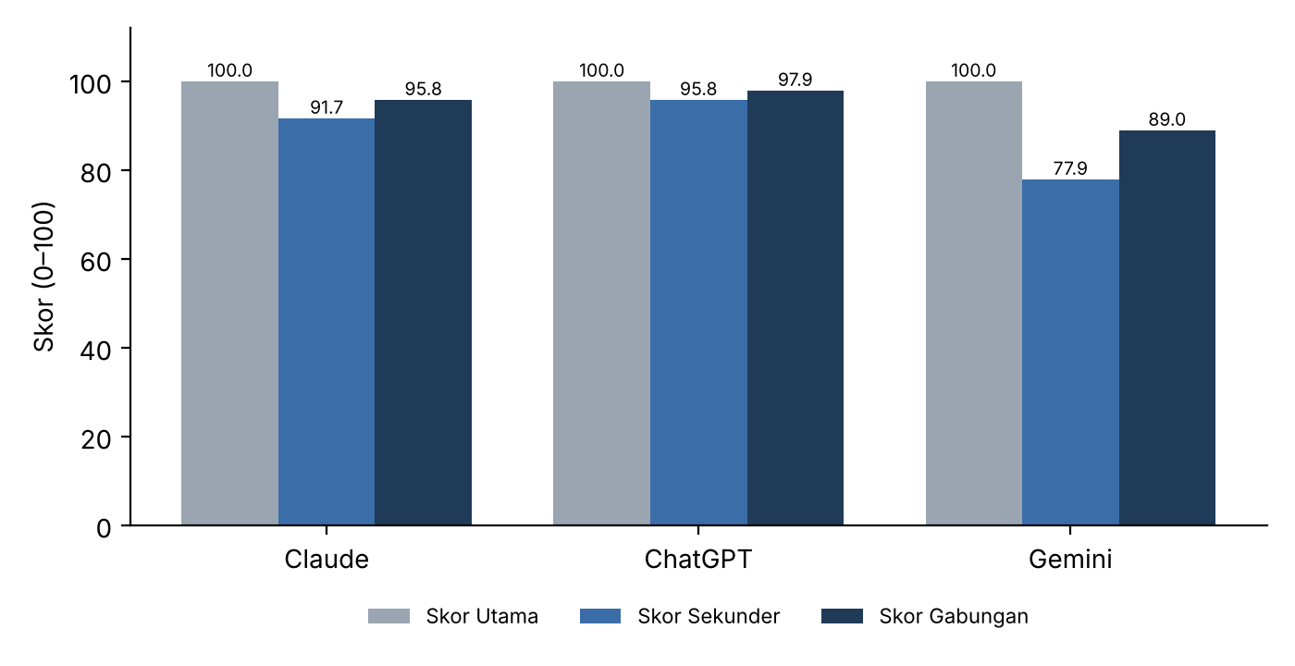
Gambar 1. Perbandingan Skor Utama, Sekunder, dan Gabungan

3.5 Dokumentasi Tampilan Aplikasi
Gambar 2 sampai Gambar 7 menunjukkan tampilan awal aplikasi Kasus 2 dan Kasus 3 yang dihasilkan setiap AI, diambil dari pratinjau StackBlitz. Tampilan ini mendukung observasi kualitatif pada Tabel 6: antarmuka ChatGPT paling lengkap secara visual (header berwarna dan subjudul), Claude rapi dengan contoh isian pada placeholder, sedangkan Gemini paling minimal. Pada Kasus 3, form registrasi Gemini hanya meminta email dan password, sedangkan Claude dan ChatGPT juga meminta nama.
Kasus 2: CRUD data mahasiswa
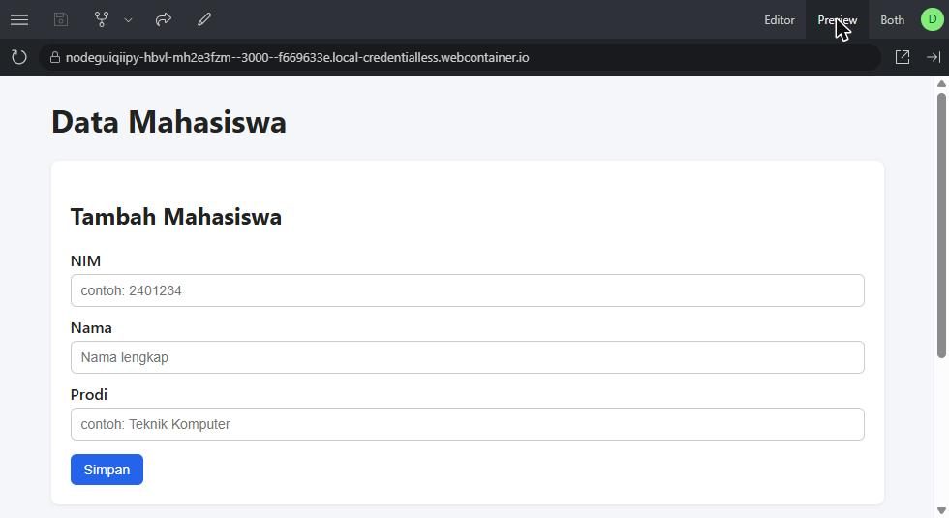
Gambar 2. Kasus 2, hasil Claude
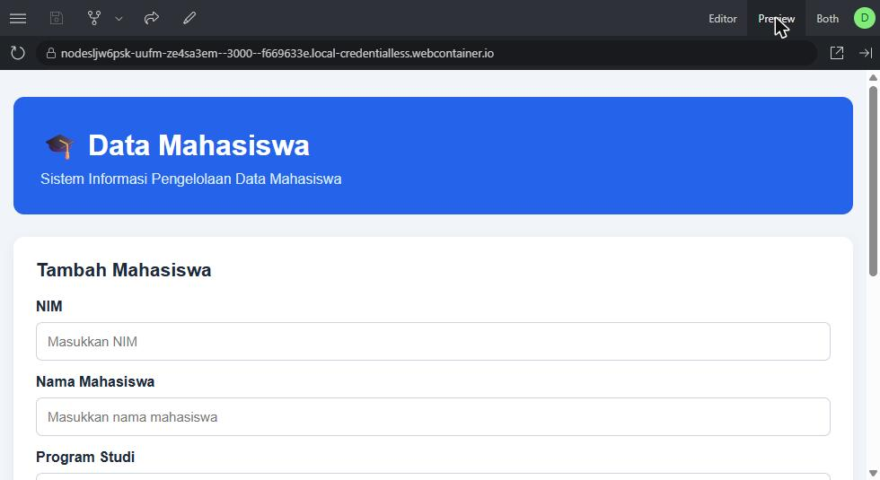
Gambar 3. Kasus 2, hasil ChatGPT
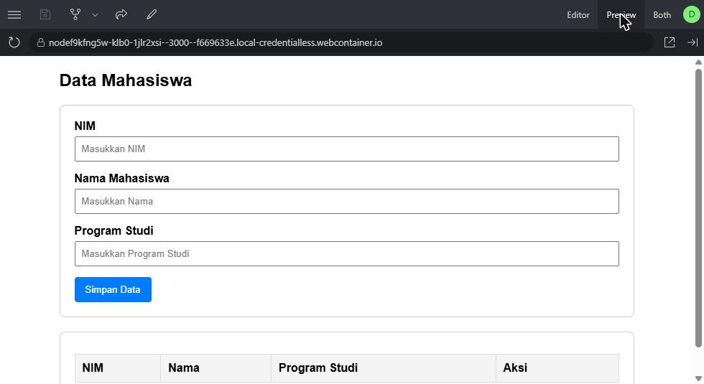
Gambar 4. Kasus 2, hasil Gemini
Kasus 3: Login dan role
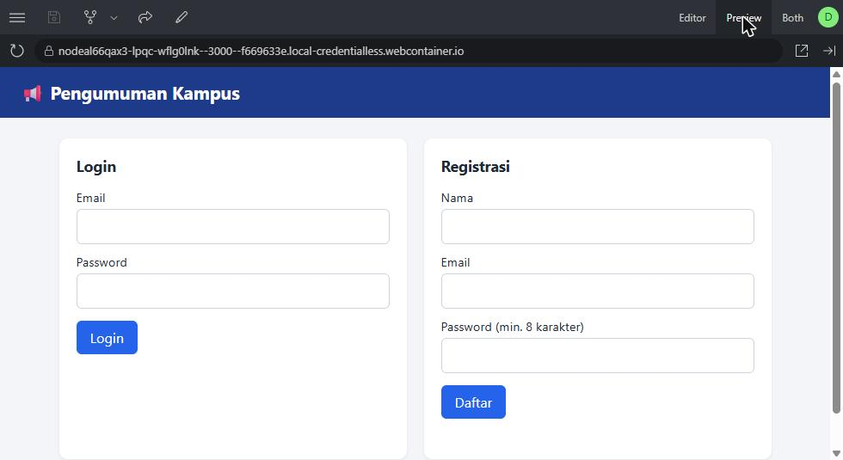
Gambar 5. Kasus 3, hasil Claude
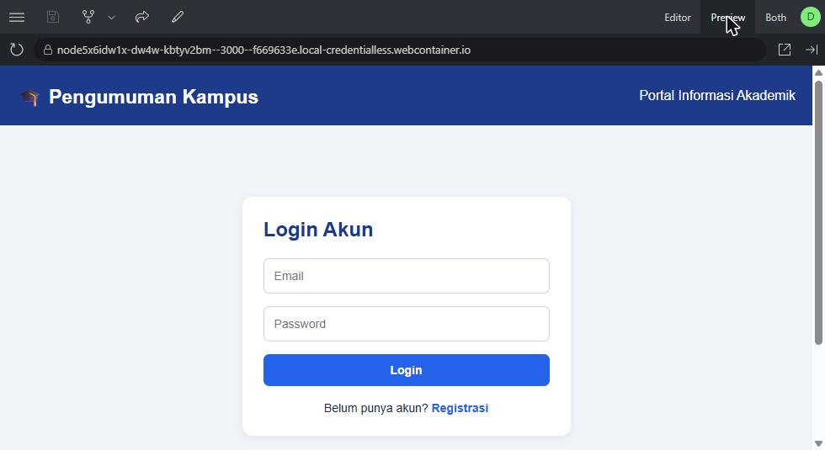
Gambar 6. Kasus 3, hasil ChatGPT
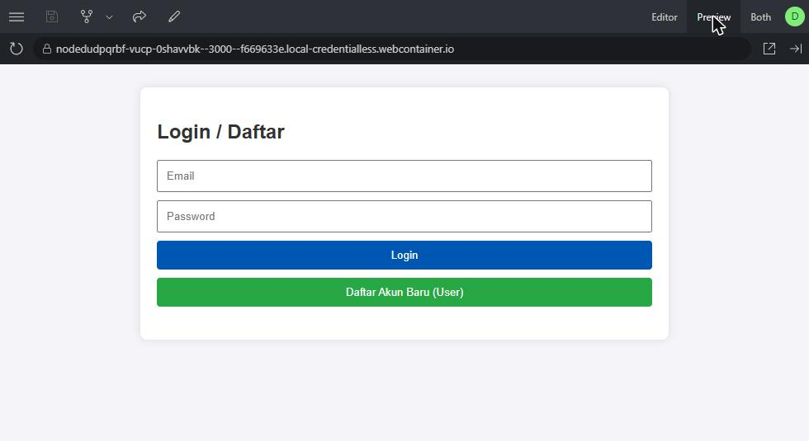
Gambar 7. Kasus 3, hasil Gemini
Screenshot Kasus 1 (landing page) belum tersedia. Kasus 3 menampilkan halaman awal (login/registrasi), belum tampilan admin dan user setelah login.

4. Pembahasan

4.1 Efek Plafon pada Metrik Utama
Ketiga AI memperoleh skor utama 100 tanpa perbedaan. Untuk tingkat kesulitan kasus ini, ketiganya sudah mampu menghasilkan kode yang langsung berjalan. Metrik berhasil–gagal mengukur kelayakan minimum, tetapi tidak dapat membedakan kualitas di atas batas tersebut. Temuan ini relevan bagi kajian metrik perangkat lunak: metrik yang valid belum tentu memiliki daya pembeda (discriminative power), dan pemilihan metrik perlu memperhitungkan tingkat kesulitan objek yang diukur.

4.2 Analisis per Karakteristik ISO/IEC 25010
- Functional Suitability (M1, M4): seluruh fitur berfungsi pada ketiga AI. Perbedaan hanya muncul pada kepatuhan format keluaran, yaitu Claude memberikan kode Kasus 1 sebagai artifact.
- Reliability (M5): Gemini satu kali gagal merespons pada kiriman pertama dan menampilkan dua pilihan jawaban. Ini menyangkut keandalan layanan, bukan kualitas kode.
- Interaction Capability / Usability (M6): karakteristik ini memberi perbedaan terbesar. Claude menampilkan semua pesan di halaman, ChatGPT sekali bergantung pada validasi bawaan browser, sedangkan Gemini memakai alert() di ketiga kasus.
- Maintainability (M3, M7): tidak ada error W3C pada ketiga AI. Hanya Gemini yang menghasilkan warning.

4.3 Profil Setiap AI
Tabel 6. Kelebihan dan kekurangan berdasarkan observasi
AI | Kelebihan | Kekurangan
Claude | Pesan validasi tampil langsung di halaman, termasuk NIM duplikat; landing page paling lengkap (8 kartu, menu hamburger); Kasus 3 menampilkan nama, email, dan badge role | Kode Kasus 1 diberikan sebagai artifact, bukan blok kode; penghapusan memakai confirm()
ChatGPT | Antarmuka Kasus 2 dan 3 paling lengkap; tanpa error maupun warning W3C meskipun kodenya paling panjang (±14 ribu dan ±20 ribu karakter) | Validasi wajib isi Kasus 2 bergantung pada atribut required browser; penghapusan memakai confirm(); diuji dengan akun Free
Gemini | Kode paling ringkas (±6,5 ribu dan ±7,2 ribu karakter) dengan semua fitur berfungsi; kolom NIM dikunci saat edit | Memakai alert() di ketiga kasus; ada 3 warning W3C; registrasi Kasus 3 tanpa nama dan tampilan paling minimal; respons Kasus 1 sempat gagal

4.4 Sensitivitas Peringkat
Selisih Skor Gabungan ChatGPT dan Claude hanya 2,1 poin, dan masing-masing hanya ditentukan oleh satu observasi: format artifact pada Claude dan atribut required pada ChatGPT. Jika aturan M4 dilonggarkan (artifact dianggap sesuai karena tetap dapat disalin dengan tombol Copy), Claude akan unggul. Karena itu posisi pertama dan kedua sebaiknya dibaca sebagai hampir setara. Sebaliknya, selisih Gemini dengan dua AI lainnya (sekitar 6,9–9,0 poin) konsisten di beberapa metrik sekaligus, sehingga lebih dapat dipegang.

5. Kesimpulan dan Rekomendasi

5.1 Kesimpulan
- Ketiga AI mampu menghasilkan landing page, aplikasi CRUD dengan SQLite, serta aplikasi dengan autentikasi dan role yang langsung berjalan tanpa perbaikan. Pada metrik utama ketiganya setara.
- Dengan metrik sekunder, peringkatnya adalah ChatGPT, Claude, lalu Gemini. ChatGPT dan Claude hampir setara, sedangkan Gemini tertinggal terutama pada kualitas umpan balik kepada pengguna.
- Metrik berhasil–gagal tidak cukup untuk membedakan AI pada kasus setingkat ini. Metrik yang menyentuh aspek usability dan maintainability memberikan daya pembeda yang lebih baik.

5.2 Rekomendasi
- Untuk kebutuhan setingkat kasus ini, ketiga AI layak dipakai. ChatGPT atau Claude disarankan bila antarmuka dan pesan kepada pengguna penting. Gemini cocok bila yang dibutuhkan kode ringkas sebagai titik awal, dengan catatan pesan alert() perlu diganti.
- Untuk eksperimen lanjutan, gunakan kasus yang lebih sulit (upload file, relasi antar-tabel, pagination, keamanan CSRF dan XSS) dan metrik yang lebih halus seperti skor Lighthouse, checklist keamanan, dan keterbacaan kode.
- Untuk keabsahan statistik, ulangi setiap kasus minimal tiga kali dengan paket akun yang setara, lalu analisis dengan uji Friedman.

6. Keterbatasan
- Evaluator adalah Claude, salah satu AI yang diuji. Penilaian dibatasi pada observasi yang dapat diverifikasi, tetapi verifikasi ulang oleh penilai manusia tetap disarankan.
- Metrik sekunder ditetapkan setelah data terkumpul (post hoc). Aturan penilaiannya dibuat sederhana dan transparan, tetapi tetap berisiko memihak pada temuan yang sudah terlihat.
- Data warning W3C hanya dicatat bila ada. Kasus yang tidak mencatat warning dibaca sebagai 0 warning. Jumlah warning pada Kasus 1 untuk ketiga AI dan pada Claude belum diverifikasi secara eksplisit.
- Persistensi data Kasus 2 diuji dengan memuat ulang halaman. Cara ini membuktikan data tersimpan di server, tetapi belum membuktikan data tetap ada di file data.db setelah server di-restart.
- Setiap kasus hanya diuji satu kali per AI. Keluaran AI bersifat non-deterministik sehingga hasil dapat berbeda pada percobaan lain.
- Paket akun tidak setara (Claude Pro, ChatGPT Free, Gemini Pro), dan versi model dapat berubah sewaktu-waktu.
- Penyesuaian teknis pengujian: dialog alert() dan confirm() diganti melalui JavaScript di tab pratinjau agar tidak menghentikan kendali browser otomatis, dengan isi setiap dialog dicatat. Pada Gemini Kasus 1, kiriman data valid tidak diklik karena memanggil alert(). Tampilan HP diuji dengan mempersempit pratinjau, bukan dengan perangkat fisik.
- Metrik W3C hanya mencakup file HTML. Kode server.js tidak dinilai.
- Dokumentasi tampilan belum lengkap: screenshot Kasus 1 belum tersedia, dan Kasus 3 hanya menampilkan halaman awal. Screenshot diambil ulang setelah pengujian dengan menjalankan kembali proyek StackBlitz yang sama.

Lampiran A. Prompt Kasus Uji

Kasus 1: Landing page
Buatkan landing page kedai kopi "KopiKita" dalam satu file index.html (HTML, CSS, JavaScript murni, tanpa framework). Fitur:
1) navbar yang menggulir ke setiap section;
2) hero section dengan judul dan tombol;
3) daftar minimal 6 menu dalam bentuk kartu (nama dan harga);
4) form kontak (nama, email, pesan) dengan validasi wajib isi dan format email;
5) tampilan responsif di layar HP dan laptop.
Berikan kode lengkap dalam satu blok kode.

Kasus 2: CRUD dan database
Buatkan aplikasi data mahasiswa (nim, nama, prodi) dengan Node.js + Express dan database SQLite memakai paket sql.js yang disimpan ke file data.db. Frontend HTML dan JavaScript murni. Struktur file: package.json, server.js, public/index.html. Jalankan di port 3000 dengan "npm start". Fitur:
1) tambah data;
2) tampilkan data dalam tabel;
3) edit data;
4) hapus data;
5) validasi: semua field wajib diisi dan NIM tidak boleh duplikat.
Berikan isi lengkap setiap file dalam blok kode terpisah beserta nama filenya.

Kasus 3: Login dan role
Buatkan aplikasi pengumuman kampus dengan Node.js + Express, database SQLite memakai paket sql.js (file data.db), express-session, dan bcryptjs. Frontend HTML dan JavaScript murni. Struktur file: package.json, server.js, public/index.html. Jalankan di port 3000 dengan "npm start". Fitur:
1) registrasi akun dengan role default "user";
2) login dan logout;
3) akun admin otomatis dibuat: admin@kampus.test / Admin123!;
4) admin dapat menambah dan menghapus pengumuman;
5) user hanya dapat melihat pengumuman dan tidak bisa mengakses fitur admin.
Berikan isi lengkap setiap file dalam blok kode terpisah beserta nama filenya.

